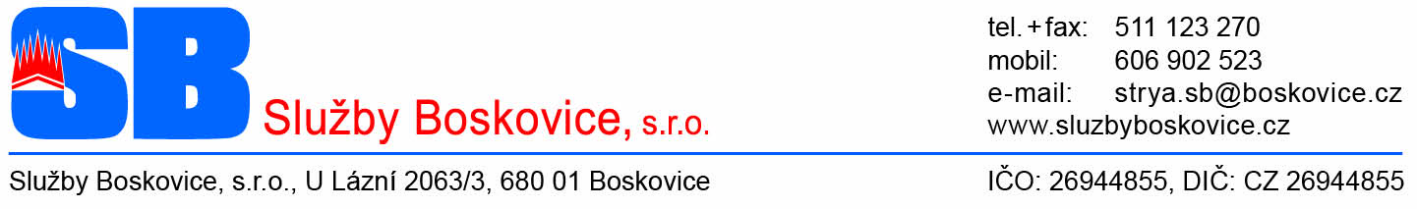

Ing. Miroslav Hrdý
Miroslav Hrdý
Sudice 170
680 01 Boskovice

V Boskovicích dne 22. ledna 2024

Věc: Objednávka na sestavu PC.

Objednáváme u Vás sestavu PC dle cenové nabídky č. 16/2024 ze dne 19.1.2024:

Výkonná pracovní stanice pro kontroling a monitoring nového dispečinku s minimální konfigurací:
- CPU i7 nebo výkonnější
- RAM 32GB
- Osazení rychlými SSD disky v poli RAID 0 2x2TB
- Záložní disk SSD 2TB
- Záruční lhůta minimálně 36 měsíců
- Servis na místě u zákazníka

S pozdravem.

Ladislav Čížek
Vedoucí střediska Teplo a energetika

Služby Boskovice, s.r.o.
U Lázní 2063/3, 680 01 Boskovice
IČO: 26944855, DIČ: CZ26944855
Mobil: 606 796 561
E-mail:ladislav.cizek@sluzbyboskovice.cz
www.sluzbyboskovice.cz

